|  |  |  |  |
| --- | --- | --- | --- |
|  | Nations Unies | ECE/TRANS/WP.15/2017/13 | |
| _unlogo | **Conseil économique et social** | | Distr. générale  28 juillet 2017  Original: français |

**Commission économique pour l’Europe**

Comité des transports intérieurs

**Groupe de travail des transports de marchandises dangereuses**

**103e session**

Genève, 6-10 novembre 2017

Point 5 b) de l’ordre du jour provisoire

**Propositions d’amendement aux annexes A et B de l’ADR:**

**propositions diverses**

Modification de la disposition supplémentaire CV36 du 7.5.11

Communication du Gouvernement de la Suisse[[1]](#footnote-2)\*

|  |
| --- |
| *Résumé* |
| **Résumé analytique:** Appliquer au transport de gaz asphyxiants pour lesquels la disposition supplémentaire CV36 du 7.5.11 est assignée les mêmes mesures de sécurité pour le conducteur et les passagers que celles qui s’appliquent pour les gaz asphyxiants utilisés comme agent de conditionnement au 5.5.3.3.3. Clarifier que les véhicules bâchés sont également autorisés pour les gaz en question. |
| **Mesures à prendre:** Modifier le texte de la disposition supplémentaire CV36 du 7.5.11 |
|  |

Introduction

1. Nous avons tenté de déterminer si un véhicule tel que ceux montrés en annexe pouvait être utilisé pour le transport de gaz auxquels la disposition supplémentaire CV36 du 7.5.11 ADR est affectée.

2. Nous sommes arrivés à la conclusion que le texte de la DS CV36 du 7.5.11 de l’ADR présente des difficultés d’interprétation qui devraient être levées. Les différents intervenants ne s’accordent pas sur les véhicules concernés par ces dispositions en partie à cause des termes utilisés. En français il y est question de véhicules « ouverts » ou « fermés », termes qui n’appartiennent à aucune définition des véhicules du 1.2.1 ce qui laisse une nécessaire liberté d’interprétation des textes.

3. La version anglaise utilise des termes définis dans l’ADR « Closed/open vehicles » ce qui réduit la marge d’interprétation et le type de véhicules autorisés.

4. Du point de vue de la sécurité du transport par route proprement dite, l’importance de cette divergence d’interprétation serait réduite si des mesures étaient prises pour éviter l’existence d’une atmosphère dangereuse pour le conducteur et les occupants du véhicule. La question de la divergence d’interprétation sur le sens du terme « véhicule fermé » (« not opened vehicle » en anglais) pour le champ d’application de la CV36 ne revêtirait ainsi de l’importance que pour la sécurité lors du déchargement.

5. Il existe des véhicules routiers qui peuvent être des « véhicules bâchés » ou des « véhicules couverts » dont le compartiment de charge n’est pas séparé de l’habitacle des voyageurs et du conducteur (voir la première image en annexe). La nécessité d’assurer une ventilation n’est pas uniquement nécessaire lors de l’ouverture des portes du chargement des gaz affectés à la CV36 mais également durant le transport. Dans l’ADR 2017 des dispositions ont été introduites au 5.5.3.3.3 afin d’assurer la sécurité du conducteur pendant l’opération de transport pour les transports contenant des gaz asphyxiants pour le conditionnement selon les dispositions de la section 5.5.3. Il est nécessaire de séparer le conducteur du chargement de manière à ce que les gaz asphyxiants ne puissent pas l’atteindre, en utilisant un compartiment de chargement isolé de l’habitacle. Si la cabine du conducteur n’est pas séparée, le fait de prescrire un marquage de mise en garde apposé sur les portes de chargement pour les personnes ouvrant le véhicule ou y pénétrant, n’a pas d’utilité durant le transport. Par conséquent, les mesures pour assurer la sécurité du conducteur recommandées sont de faire en sorte que les véhicules soient bien ventilés ou d’utiliser des systèmes de détection des gaz pendant le transport.

6. Vu que ces mêmes problèmes de sécurité existent également avec les dispositions de la CV36, il serait utile d’adopter pour celle-ci les mêmes dispositions que celles du 5.5.3.3.3.

Proposition 1

7. Modifier la disposition supplémentaire CV36 du 7.5.11 de la manière suivante (nouveau texte souligné en gras):

«CV36 Les colis doivent de préférence être chargés dans des véhicules ou conteneurs ouverts ou ventilés. Si cela n'est pas possible et que les colis sont chargés dans d'autres véhicules ou conteneurs fermés**, les conditions suivantes doivent être remplies:**

**- aucun échange de gaz n’est possible entre le compartiment de chargement et la cabine du conducteur; et**

- les portes de chargement de ces véhicules ou conteneurs seront marquées comme suit, en lettre d'au moins 25 mm de hauteur:

«ATTENTION

MOYEN DE CONFINEMENT FERMÉ

OUVRIR AVEC PRÉCAUTION»

Le texte doit être rédigé dans une langue jugée appropriée par l’expéditeur.»

8. Un autre sujet sur lequel les intervenants ne sont pas d’accord est la question d’appliquer le marquage prévu dans la CV36 dans le cas des véhicules bâchés. Certains types de véhicules bâchés sont considérés comme des véhicules fermés (voir les images en annexe) du fait qu’ils ne sont pas suffisamment ventilés et devraient porter le marquage prescrit dans la CV36. L’évaluation de la ventilation suffisante exigée et l’obligation de marquage conduit à des difficultés lors de contrôles routiers.

9. En approfondissant la question on constate que ces différences d’interprétation sont aggravées par des différences entre les langues. Le fait d’utiliser dans la première phrase en français les termes non définis dans l’ADR de véhicules « ouverts » au lieu de « découverts » et dans la deuxième phrase « fermés » au lieu de « couverts » laisse la liberté aux intervenants d’évaluer si un « véhicule bâché », terme définit dans l’ADR, peut être considéré comme étant un véhicule « fermé » du fait qu’il n’offre aucune ouverture d’aération suffisante ou si on considère qu’il est « ouvert ». Il nous semble que cette marge d’interprétation est nécessaire du point de vue de la sécurité et doit être conservée. Seule la vérification que le but de la disposition est satisfait dans chaque cas particulier, à savoir que le véhicule est suffisamment aérée, devrait conduire à l’exonération du marquage.

10. Dans le texte français, du fait des termes utilisés, un véhicule bâché peut être utilisé qu’il soit suffisamment ventilé ou qu’il ne le soit pas. S’il n’est pas suffisamment ventilé le marquage du véhicule bâché est exigé. Il semble en effet que tous les véhicules bâchés ne peuvent pas être considérés comme étant suffisamment « ouverts » et que l’obligation de marquage pour ceux-ci soit néanmoins exigible pour certains types de bâches particulièrement hermétiques. Le cas extrême pouvant être illustré par les images en annexe.

11. Dans la version anglaise par contre, l’utilisation dans la première phrase du terme « open…vehicle » semble exclure l’utilisation de « véhicules bâchés » (« sheeted vehicles » en anglais). Le terme « ventilé » qui est mis en contraposition au terme « ouvert » dans la même phrase doit être compris comme s’agissant de ventilation forcée d’un véhicule qui n’est pas « découvert ». En règle générale un véhicule bâché n’a souvent pas besoin d’une ventilation forcée étant donné que l’aération y est suffisante. Mais cette aération suffisante dans les véhicules bâchés modernes n’est pas garantie dans tous les cas. Même dans l’hypothèse où le véhicule bâché était admis dans la première phrase en anglais, dès lors qu’il ne s’agit pas d’un « véhicule couvert » au sens de la deuxième phrase en anglais (« closed vehicle » en anglais), il n’est pas possible de l’utiliser même avec le marquage. L’apparente interdiction en anglais d’utilisation de véhicules bâchés dans la première phrase et de véhicules bâchés insuffisamment ventilés même portant la marque dans la deuxième phrase de la CV36 n’a pas de justification.

12. Comme décrit la terminologie employée en anglais, trop proche des définitions de l’ADR, amène à de fausses conclusions ce qui engendre des discussions lors de contrôles routiers. On peut en effet selon la version anglaise considérer que les véhicules bâchés sont interdits pour les transports des gaz concernés ce qui n’est pas le cas en français.

13. Il nous semble primordial de garantir la sécurité dans tous les cas et en même temps que les textes n’interdisent pas sans raison des véhicules bâchés. Dans ce but on devrait renoncer aux termes trop spécifiques relevant des définitions de véhicules du 1.2.1, comme ceci est déjà le cas en français. En principe la version française n’aurait pas besoin d’être changée vu qu’elle n’emploie pas de termes consacrés qui se trouvent dans les définitions de véhicules du 1.2.1. Elle garantit déjà la flexibilité d’interprétation désirée et autorise les « véhicules bâchés ». Une solution contournant cette difficulté est néanmoins présentée dans la proposition 2 ci-après :

Proposition 2

14. Modifier le premier paragraphe de la CV36 du 7.5.11 de la manière suivante (texte éliminé barré en gras, texte ajouté en gras souligné)) :

«CV36 Les colis doivent de préférence être chargés dans des véhicules ou conteneurs **~~ouverts ou~~** ventilés ou **non couverts**. Si cela n'est pas possible ~~et que les colis sont chargés dans d'autres véhicules ou conteneurs fermés~~, les portes de chargement de ces véhicules ou conteneurs seront marquées comme suit, en lettre d'au moins 25 mm de hauteur:

Justification

15. Le terme « non couvert » inclut à la foi les « véhicules découverts » et les « véhicules bâchés ». Les termes de la deuxième phrase que nous proposons de biffer n’ajoutent aucune information supplémentaire à la disposition et peuvent au contraire amener des confusions. C’est pourquoi il convient de les éliminer.

Annexe

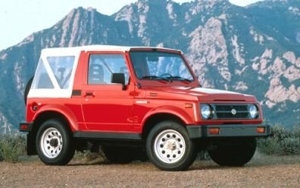

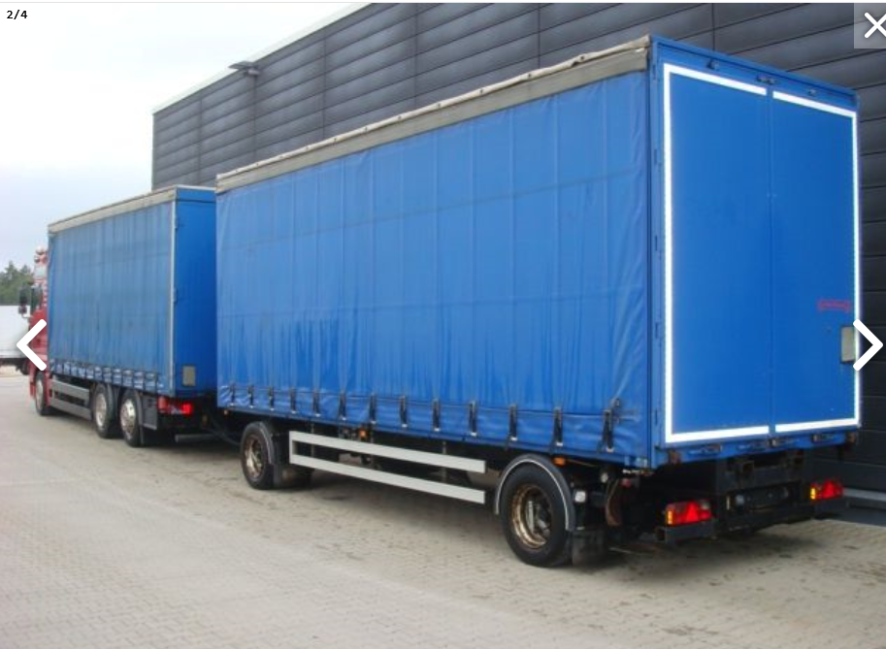

1. \* Conformément au programme de travail du Comité des transports intérieurs pour 2016-2017 (ECE/TRANS/2016/28/Add.1, par. 9.1). [↑](#footnote-ref-2)